Індукована оловом нанокристілізація аморфного кремнію при лазерному опрміненні

В. В. Мельник¹, В. Б. Неймаш¹,П.Є.Шепелявий²

¹ Інститут фізики НАН України, пр. Науки, 46, Київ, 03028, Україна
e-mail: viktor.melnyk@meta.ua
² Інститут фізики напівпровідників ім. В.Є. Лашкарьова НАН України, пр. Науки, 41, Київ 03028, Україна

У роботі продемонстровано можливість використання лазерного випромінювання одночасно для нанокристалізації аморфного кремнію та дослідження параметрів кристалізації. Параметри, такі як розміри нанокристалів та об’ємна частка кристалічної фази, визначаються із аналізу спектрів комбінаційного розсіяння світла (КРС). Лазер, що збуджує спектри КРС, створює необхідні температурні умови для індукованої оловом кристалізації аморфного кремнію [1]. Це може бути принциповою основою для нової технології точного контролю розмірів кристалів в процесі виготовлення плівкового нанокристалічного кремнію. Контроль розмірів нанокристалів дозволить виготовляти матеріал із заданою шириною забороненої зони, що є дуже важливим, наприклад, для технологій створення дисплеїв або сонячних елементів каскадного типу.
Також в роботі виявлено суттєве прискорення індукованої оловом кристалізації аморфного Si при розігріві його лазерним випромінюванням, порівняно з розігрівом без дії світла.
Досліджено шаруваті плівкові структури Si/Sn/Si, поперечний розріз яких схематично зображено на рис. 1. Встановлено, що плівки аморфного кремнію за відсутності олова (область B на рис. 1) не кристалізуються навіть при максимальній потужності лазера, що збуджує КРС. Максимальній потужності лазера відповідає світловий потік І₀ = 10 мВт, що при даному діаметрі лазерної плями (1 мкм) забезпечує щільність потоку світла до 3×10⁵ Вт⋅см⁻². Спектри КРС записувалися в одному й тому ж місці зразка при різних потужностях лазера збудження у наступній послідовності: при І₁ = 0,1×І₀; І₂ = 0,5×І₀; І₃ = І₀ і знову при І₄ = 0,1×І₀(рис. 2). На відміну від зони B, у зоні A (над шаром металевого олова у разку, рис. 1) на спектрах КРС, крім смуги від аморфної фази (у області спектру 480 см⁻¹), при І₂ = 0,5×І₀ виникає і зростає при І₃=І₀ додаткова вузька смуга в області 490 – 500 см⁻¹, що відповідає нано-кристалічній фазі кремнію (рис. 2, a). Отримана кристалічність зберігається при подальших скануваннях спектрів КРС з мінімальною потужністю лазера І₄ = 0,1×І₀, що свідчить про незворотність процесів кристалізації (рис. 2, b).
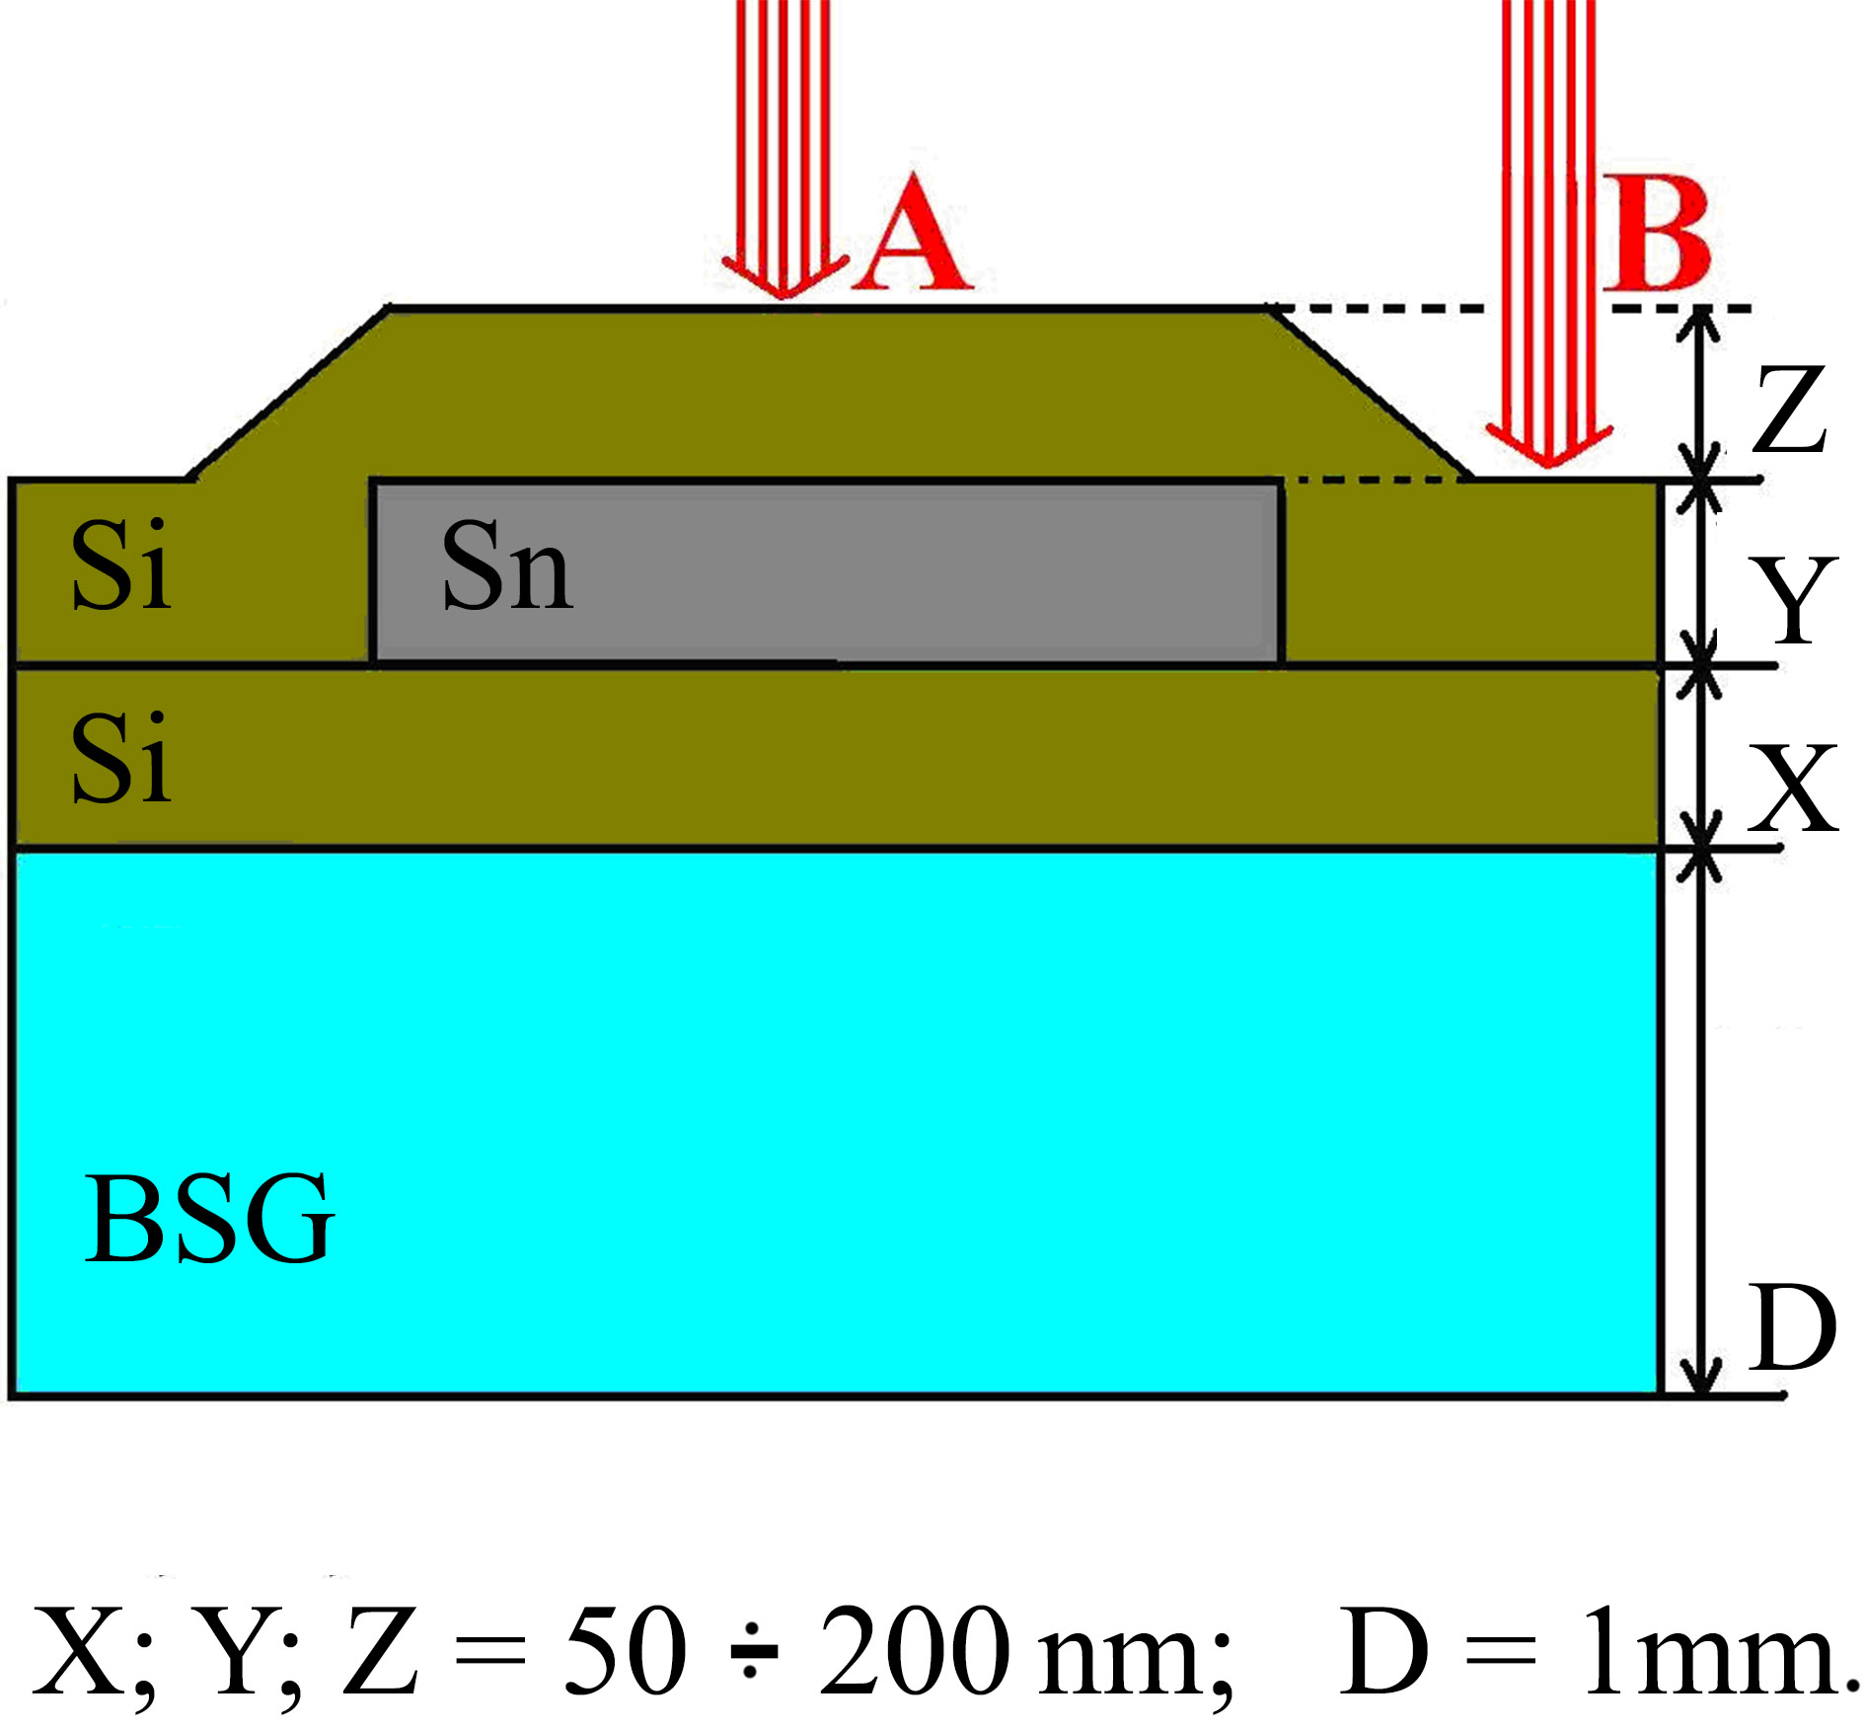
Рис. 1. Схема поперечного розрізу шаруватих структур Si-Sn-Si, що були досліджені у цій роботі.

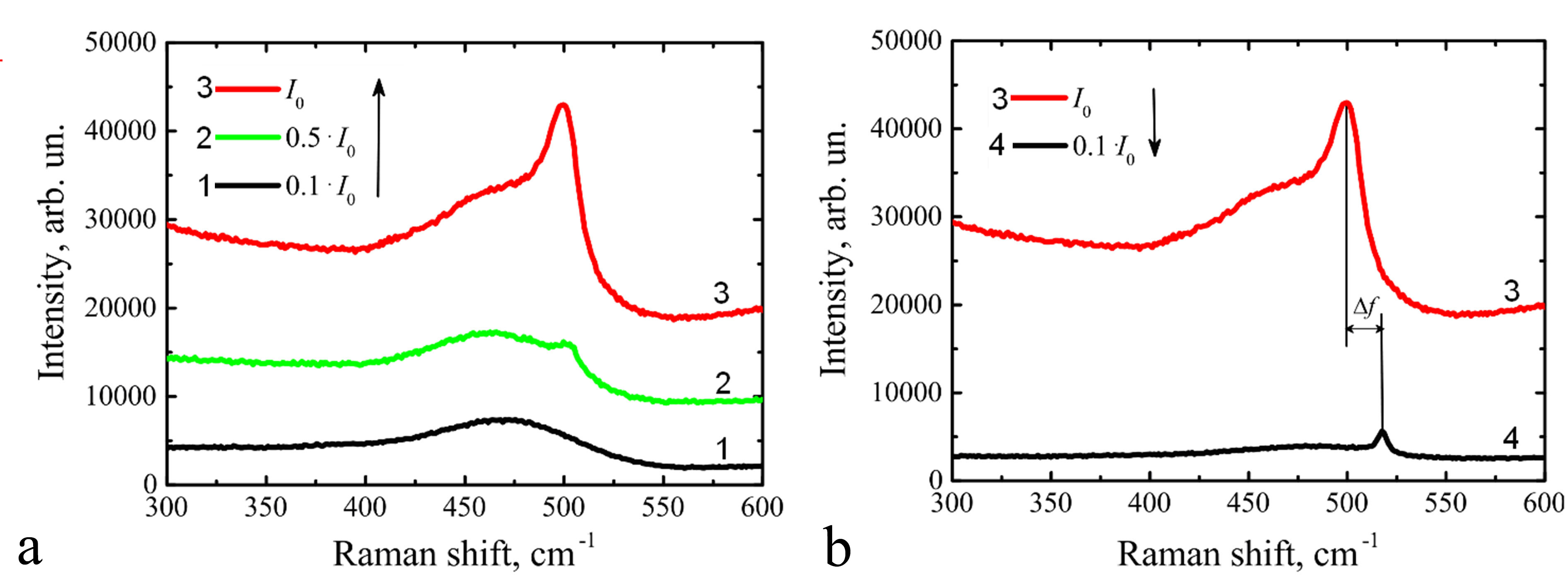

Рис.2. Спектри КРС на поверхні зразка у області А (рис.1), зареєстровані у послідовності зростання інтенсивності світла (а): 1 – 0,1×І₀; 2 – 0,5×І₀; 3 – І₀ та її зменшення (b): 4 –0,1× І₀.. Співвідношення товщини шарів у зразку X:Y:Z=100:50:100 нм.

Оцінено температуру локального розігріву зразків лазерним променем, яка становила від 350 до 960С, залежно від товщин шарів кремнію та олова у зразках. Оцінки проведені на основі експериментальної залежності положення смуги КРС кристалічного фази кремнію від температури [2].
Встановлено, що частка кристалічної фази для зразків із зовнішнім шаром а-Si товщиною 100 нм стабілізується при першому скануванні КРС (що відповідає 30 секундам впливу лазера на зразок). Зразки із товщиною зовнішнього шару а-Si 200 нм досягають кристалічності понад 90% за 2,5 хв. Це на порядок менший час, необхідний для кристалізації таких же плівок шляхом термообробок при 300-400°С без додаткової дії світла [3]. Це може свідчити про значну роль іонізації у процесах метал-індукованої кристалізації.

1. V. Neimash, V. Poroshin, P. Shepeliavyi, V. Yukhymchuk, V. Melnyk, A. Kuzmich, V. Makara, and A.O. Goushcha , J. Appl. Phys. 114, 213104 (2013).
2. S. Périchon, V. Lysenko, B. Remaki, D. Barbier, and B. Champagnon , J. Appl. Phys. 86, 4700 (1999).
3. V.B. Neimash, A.O. Goushcha, P.E. Shepeliavyi, V.O. Yukhymchuk, V.A. Dan’ko, V.V. Melnyk, and A.G. Kuzmich , Ukr. J. Phys. 59, 1168 (2014).

